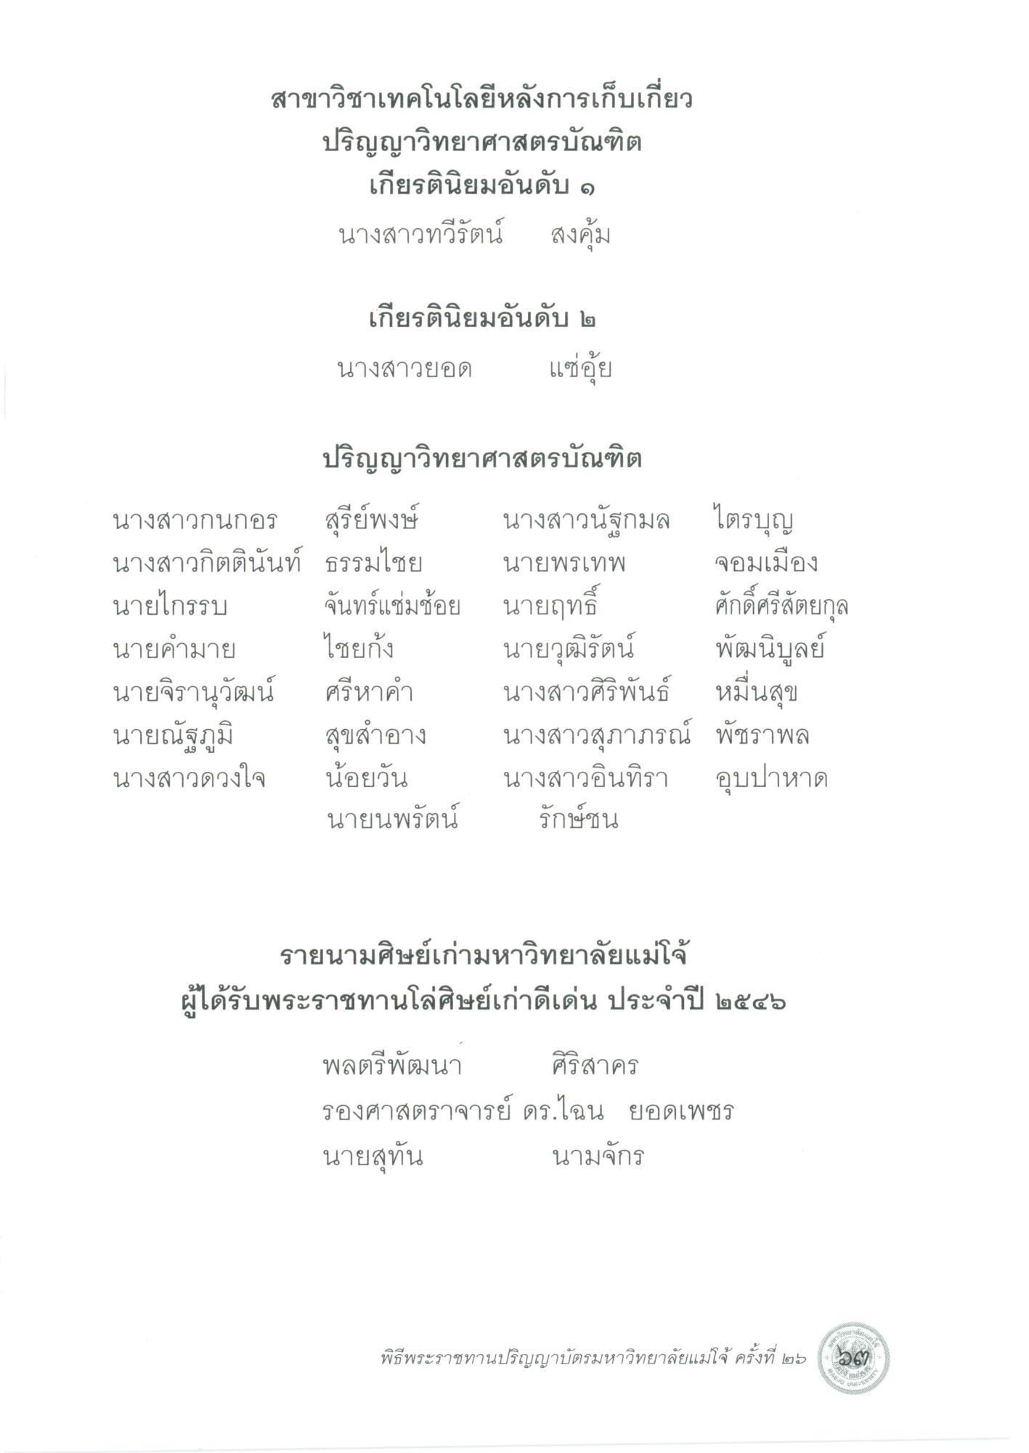
สาขาวิชาเทคโนโลยีหลังการเก็บเกี่ยว ปริญญาวิทยาศาสตรบัณฑิต
เกียรตินิยมอันดับ ๑ นางสาวทวีรัตน์ สงคุ้ม
เกียรตินิยมอันดับ ๒ นางสาวยอด แซ่อุ้ย
ปริญญาวิทยาศาสตรบัณฑิต นางสาวกนกอร สุรีย์พงษ์ นางสาวนัฐกมล ไตรบุญ นางสาวกิตตินันท์ ธรรมไชย นายพรเทพ จอมเมือง นายไกรรบ จันทร์แช่มช้อย นายฤทธิ์ ศักดิ์ศรีสัตยกุล นายคํามาย ไชยกุ้ง นายวุฒิรัตน์ พัฒนิบูลย์ นายจิรานุวัฒน์ ศรีหาคํา นางสาวศิริพันธ์ หมื่นสุข นายณัฐภูมิ สุขสําอาง นางสาวสุภาภรณ์ พัชราพล นางสาวดวงใจ น้อยวัน นางสาวอินทิรา อุบปาหาด
นายนพรัตน์ รักษ์ชน
รายนามศิษย์เก่ามหาวิทยาลัยแม่โจ้ ผู้ได้รับพระราชทานโล่ศิษย์เก่าดีเด่น ประจําปี ๒๕๕๖
พลตรีพัฒนา ศิริสาคร รองศาสตราจารย์ ดร.ไฉน ยอดเพชร นายสุทัน
นามจักร
นาน
พิธีพระราชทานปริญญาบัตรมหาวิทยาลัยแม่โจ้ ครั้งที่ ๒๖

